Olasz frigó szamócapalánta árlista 2022. tavasz-nyár

Tisztelt Vásárlónk!

Szeretnénk a folytonosságot fenntartani a fajtaválasztékban, ezért az elmúlt években cégünknek a legtöbb fajtaújdonságát biztosító, New Fruits nemesítő cég fajtáit forgalmazó GEOPLANT faiskolával állapodtunk meg, így továbbra is forgalmazhatjuk a már Magyarországon is népszerű és bevált Scala^{R}, Asia^{R}, Olympia^{R}, stb. fajtákat. Mindezeket kiegészítjük az aktuális fajtaújdonságaikkal, mint például a Tea^{R} , Talia^{R}, mely akár a jelenlegi legjobb fajtáknak is alternatívája lehet az elkövetkezendő években.

Örömmel nyújtjuk át Önnek, aktuális frigó szamócapalánta árlistánkat. Úgy véljük, hogy ezek a kontinentális éghajlati viszonyokra nemesített növények, az országunk és a Kárpát- medence bármely részébe kerülve megállják helyüket. Igény esetén egyéb olasz fajtákat is tudunk biztosítani. Rendeléseiket levélben, faxon, telefonon, vagy E-mail-en kérjük leadni! Kérésre, a rendeléseket visszaigazoljuk. Rendeléseiket a beérkezési sorrend alapján teljesítjük, ezért fontos, hogy a kívánt árut minél gyorsabban rendeljék meg. A GEOPLANT Faiskola fajtáin kívül más olasz faiskolák fajtáit is forgalmazzuk, ezekre egyedi árakat adunk, érdeklődés esetén. A fajták leírása a GEOPLANT fajtákkal együtt, érési csoportonként megtalálható! A rendelés egysége a láda, ládát nem bontunk.
Árak: a megadott árak tartalmazzák a fajták licenc-díjait, valamint az Olaszországból Magyarországra történő szállítás költségét is! Az árakat EUR-ban adjuk meg, de lehetőség van a számlázás kori MNB aktuális középárfolyamon,Ft-ban való fizetésre is!

A fizetés módja: szállítás előtt átutalással, vagy készpénzben kérjük a teljes vételárat foglalóként kifizetni, amire azért van szükség, mivel jelenleg nem rendelkezünk hűtővel, tehát a beérkező palántákat 1-2 napon belül a telepítőknek el kell ültetniük. Tárolni jelenleg nem tudjuk.

Szállítás: 3-4 hetente tervezünk importot a GEOPLANT cégtől, minden vevőt a szállítás előtt 3-7 nappal kiértesítünk és csak azoknak hozzuk be a palántát, akik befizették a foglalót és pár napon belül el tudják ültetni. Ha valami miatt nem fogadóképes a Vevő, a következő fuvarral hozzuk be a palántáit.

Az árváltoztatás jogát fenntartjuk!

A szállítások előtt mindenkor telefonon való előzetes egyeztetés szükséges! Az árukiadás 2022. március 1-től augusztus 28-ig tart, vagy amíg a készlet tart, a PALESITS FAISKOLAI Kft. telephelyén.
Az eladott növények életképességére és minőségére vonatkozó észrevételeiket csak az áru kiadásakor vehetjük figyelembe. A növények fajtaazonosságáért felelősséget vállalunk!

Fajtaleírások és képek a www.palesitsfaiskola.hu honlapon találhatók!

A frigópalánták precízen kiosztályozott minőségben, kontrollált, hűtött körülmények között,
-1,5 C-on tárolva várják vevőike az olasz partnereinknél. Próbálja ki, sikere lesz! Reméljük, hamarosan és kedvezően reagál ajánlatunkra!

Kérjük Önöket, hogy küldjék el e-mail címüket, mert szeretnénk hatékonyabbá tenni az információ áramlást eladó és vevő között. Szeretnénk évente többször tájékoztatni Önöket a rendezendő előadásokról, az akciókról, új fajták megjelenéséről, stb. a levelezésnél olcsóbb, hatékonyabb és gyorsabb módon!

Forduljon hozzánk bizalommal! Palesits Faiskolai Kft.
Palesits Zsoltné
tulajdonos

Olasz frigó szamócapalánta árlista, 2022. tavasz-nyár
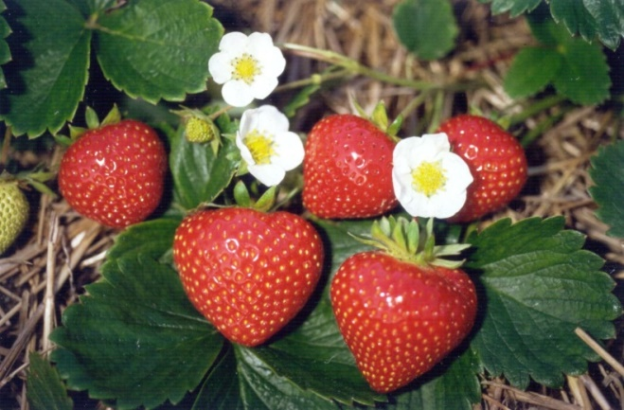
Normál fajta: Tea^{R}
Nettó ár: €-ban megadva, +27% ÁFA/db.
kategória | 1000-ig | 1000-5000 | 5000 felett
A600 | 0,249 | 0,231 | 0,216
A450

Normál fajták: Asia^{R}, Olympia^{R}
Nettó ár: €-ban megadva, +27% ÁFA/db.
kategória | 1000-ig | 1000-5000 | 5000 felett
A600 | 0,244 | 0,226 | 0,211
A450
A700 | 0,241 | 0,223 | 0,208

Normál fajták: Alba^{R}, Roxana^{R}, Syria^{R}, Scala^{R}, Talia^{R}.
Nettó ár: €-ban megadva, +27% ÁFA/db.
kategória | 1000-ig | 1000-5000 | 5000 felett
A600 | 0,241 | 0,223 | 0,208
A450
B | 0,216 | 0,198 | 0,183

Folytontermő fajták: Albion^{R}, San Andreas^{R}, Malga^{R}
Nettó ár: €-ban megadva, +27% ÁFA/db.
kategória | Albion, San Andreas | Malga
A500 | 0,288
A450 |  | 0,284
A- | 0,241

fajta | rizóma átmérő/mm | kategória | db/láda | nettó ár 1000 db alatt  EUR/db |  | nettó ár 1000-5000 db EUR/db | nettó ár 5000 db felett EUR/db
Clery^{R}(korai) | 9-13 | A | 600 | 0,243 |  | 0,225 | 0,21
 | 7-9 | A- | 700 | 0,216 |  | 0,198 | 0,183
 | 6-8 | B | 900 | 0,194 |  | 0,176 | 0,161
Quicky^{R}(korai) | 9-13 | A | 600 | 0,255 |  | 0,237 | 0,222
Annely^{R} (korai) | 9-13 | A | 500 | 0,256 |  | 0,238 | 0,223
Elsanta^{R} (közép) | 9-13 | A | 500 | 0,201 |  | 0,183 | 0,168
 | ’12-16 | A+ | 300 | 0,243 |  | 0,225 | 0,21
Dely^{R}(korai) | 9-13 | A | 600 | 0,248 |  | 0,230 | 0,215
Sibilla^{R}(közép) | 9-13 | A | 500 | 0,256 |  | 0,238 | 0,223
Joly^{R} (korai) | 9-13 | A | 600 | 0,255 |  | 0,237 | 0,222
 | 6-8 | B | 900 | 0,194 |  | 0,176 | 0,161
Aprica^{R}(korai) | 9-13 | A | 500 | 0,256 |  | 0,238 | 0,223
Laetitia^{R}(kései) | 9-13 | A | 600 | 0,255 |  | 0,237 | 0,222
Marmolada^{R} (közép) | 9-13 | A | 600 | 0,243 |  | 0,225 | 0,21
 | 7-9 | A- | 900 | 0,201 |  | 0,183 | 0,168
Murano^{R} | 9-13 | A | 500 | 0,326 |  | 0,308 | 0,293
SZAMÓCAFAJTÁK LEÍRÁSA

KORAI FAJTÁK:

Alba^{R} (Nemesítő: New Fruits)
Olaszországban, Cesenában nemesített, nagyon korai fajta (a Honeoye-t is előzheti!), nagy terméshozammal és közepes bokormérettel.Gyümölcse nagy, hosszúkás alakú, nagyon kemény húsú, csillogó piros színű, átlagos aromájú.
Az érési ideje elején, koncentráltan leadja a termésmennyisége javát, könnyen szedhető.
Legtöbb kórokozóval szemben toleráns, a nemesítő akár biotermesztésre is javasolja a fajtát.
Jó eredményeket ad mind fóliában, mind szabadföldön!

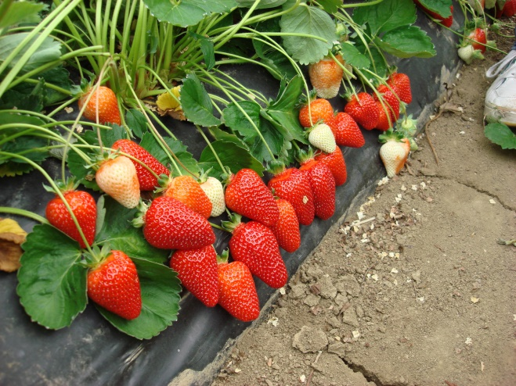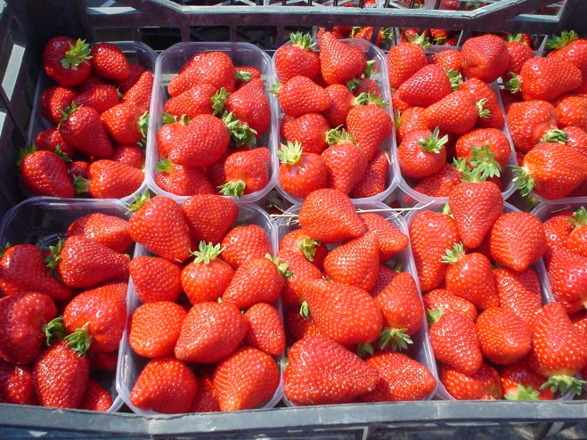

1.kép Alba^{R} 2. kép Alba^{R}
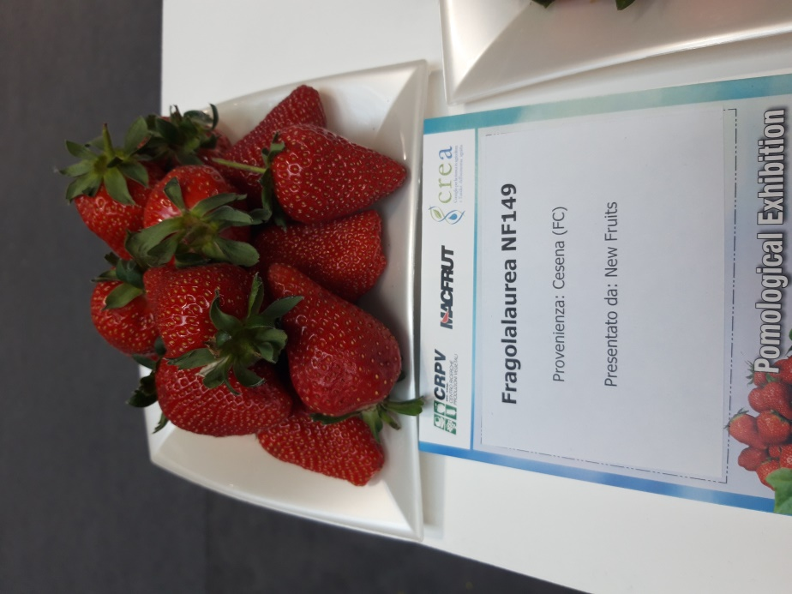

3. kép Fragolaurea^{R}

Fragolaurea^{R} (Nemesítő: New Fruits)
Korai érésű fajta, az Alba érés kezdete után 3 nappal kezd érni. Nagy termőképességű, nagy gyümölcsű, ízletes fajtaújdonság.

Clery^{R}:
Az olasz C.I.V. nemesítési programjából származó fajta.
8 nappal az Elsanta előtt érő, korai fajta. Hosszan megnyúlt kúp alakú, érés kezdetétől a végéig tartja a nagyságát és az egységességét. Fénylő kárminvörös színe, intenzív, aromás illata, kiváló ízzel párosul. A szedést és szállítást is jól bírja. Hosszú téli mélynyugalmat igényel (min. 700 óra), ha megkapja kiváló télállósága lesz. Középerős növekedésű, termőképessége közepes. Jelenleg az egyik legpiacosabb, legkeresettebb fajta!

Quicky^{R} CIVN251
Érési ideje: nagyon korai, a Cleryt előzheti akár 5 nappal is. (Ez valószínűleg csak fóliás termesztésnél igaz!)
Növény: Nagy felálló levelei vannak, a gyümölcseit a lombozat alatt hozza. Könnyű a gyümölcsök szedése. Hidegigénye nagy (!).
Gyümölcs: Hosszúkás, lapított csonka kúp alakú. Közepesen nagyméretű, de nem aprósodik le a szüret alatt. Porzása egyszerű, gyümölcsei nagyon ritkán deformálódnak, még alacsony hőmérsékleten is szépek. Élénkpiros színű, ezt még magas hőmérsékleten is tartja. Íze jó, hússzilárdsága is teljesen megfelel az elvárásoknak. Cukortartalma egészen jó, 8,4^{O} Brix.
Sajátosság: Jellemzi egy második virágzási hullám, ahol tövenként akár 3-5 virágzatot is hozhat.
Érzékenység: Kiemelkedően jó az eső és Botritys- ellenállósága.

Aprica^{R}
A Clery termésmennyiségét túlszárnyaló, kellemes ízű új fajta. Hosszúkás alakú, kemény húsállományú. Általánosságban elmondható róla, hogy a betegségeknek ellenáll, de lisztharmatra fogékony. Fóliában és szabadföldön is termeszthető.
Annely^{R} CIV223^{CV}
Érési ideje a Clery-vel megegyező. Nagy hideg igényű, normal szamócafajta. Bokra erős növekedésű, felálló levelekkel. Termését lomb felett hozza, jól látható, könnyen szüretelhető.Mind szabadföldi, mind fóliás termesztésre ajánlható. Talajgombákkal szemben ellenálló, kissé lisztharmat érzékeny. Alacsony tápanyag szintet, N-szintet igényel. Jó termőképességű, mind frigó, mind tápkockás palántáról ültetve. Gyümölcse a leírások szerint a Clery-nél nagyobb, egységes, a teljes szedési idény alatt. Színe élénk, rózsaszínes piros, termései szív alakúak, még a magas hőmérsékletet is elviseli. Magas és kiegyenlített cukortartalma (Brixº) van. Íze finom, zamatos, lédús, kellemesen szamócás.

Dely^{R}:
Az olasz C.I.V. nemesítési programjából származó fajta. Korai érési idejű fajta, a Cleryvel együtt érik, de hosszabb érés lefutású és képes ősszel újra teremni. Termőképessége megegyezik a Cleryével. Gyümölcse nagy, szív alakú, közepes nagyságú csészelevelekkel. Termése egyenletesen fénylő piros, húsa piros, kemény és nagyon ízletes. Illata a vadszamócára emlékeztet. Egyike a legjobb ízű szamócáknak, korai betakarítási időszakban számos rövid szív alakú gyümölcsöt hoz. Kivételes ízvilága miatt gyümölcse ideális „szedd magad” akciókra, direkt eladásra és sütemények alapanyagául. Középnagy virágai jól termékenyülnek, a levélzet alatt helyezkednek el. Közepesen erős bokrai vannak, melyek elég ellenállóak mind a levél, mind a gyökérgomba-betegségekkel szemben.

KÖZÉPKORAI FAJTÁK

Asia^{R}(Nemesítő: New Fruits)
Származási hely: Olaszország. Érési ideje középkorai, Darselect-hez hasonló. Hozama nagy - nagyon nagy. Gyümölcs jellemzők: világos, fényes piros színű, kúpos, kiemelkedő hússzilárdságú, bogyói nagyon nagy méretűek, egyöntetűek, nagyon mutatósak. Eltarthatósága jó, minden értékesítési formának megfelel. Bokra: robosztus. Termesztése: fóliában és talaj nélküli termesztésre (pl. Grodan) és szabadföldön is. Lisztharmatra és Colletotrichumra kissé, gyökérbetegségekre viszont nem érzékeny.

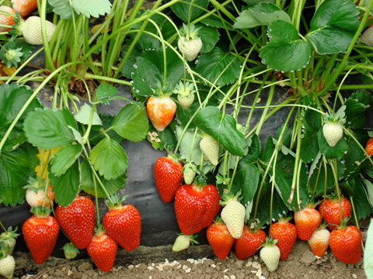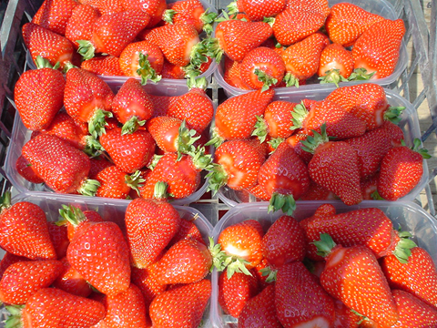

4. kép Asia^{R} 5. kép Asia^{R}

Antea^{R} Az olasz C.I.V. nemesítési programjából származó fajta.
4 nappal a Clery után szedhető. Gyümölcse szabályos, megnyúlt kúp alakú, közepesen nagy az egész érés lefutás alatt, fényes piros és egységes színű a gyümölcshéja. Kiváló az íze, nagyon ellenálló mind a héja, mind a húsa a szedés és az eladás alatt. A kontinentális klímára ajánlott fajta! Bokrai középerős növekedésűek, nagy termőképességűek. Könnyen termeszthető talaj nélküli termesztésben is.

Roxana^{R} (Nemesítő: New Fruits)
Az Elsantánál nagyobb terméshozam és nagyon nagy, hosszúkás gyümölcs jellemzi ezt az olasz fajtaújdonságot. Gyümölcseinek színe inkább világos piros, közép piros. Ajánlható fóliás és szabadföldi termesztésre egyaránt! A fajta kiemelkedően ellenállónak bizonyult eddig gombabetegségekkel szemben. Hűvösebb országrészeinkre ajánljuk első sorban. (Észak és nyugat-Magyarország.)

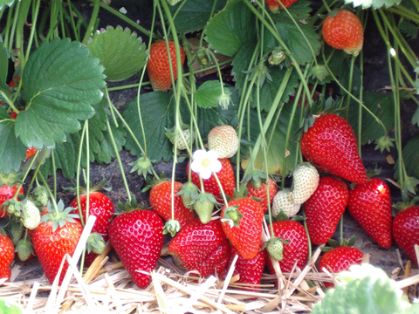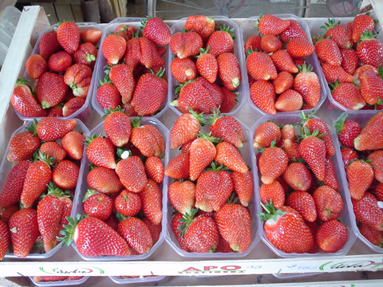

6.kép Roxana^{R} 7. kép Roxana^{R}

Olympia^{R} (Nemesítő: New Fruits, NF638) ÚJDONSÁG!
A növények közepes növekedési erélyűek, könnyen megtermeszthető bokronként akár 1,2 kg gyümölcs is. Különösen ajánlják Közép-Európa kontinentális klímájú országaiba (pl. Magyarország!).
Késői virágzású (Alba +4 nap), közép kései terméshozású (Roxana-1 nap). Gyümölcsei nagyon nagyok, 29 g átlag súlyúak, kúp alakúak. Gyümölcsei nagyon kemények, élénk piros színűek.
A Roxana jó alternatívája lehet, hosszú ideig pulton tartható és jobb ízű. A leggyakoribb szamóca-betegségekkel szemben ellenálló.

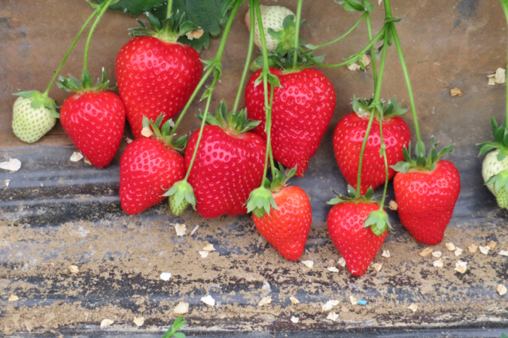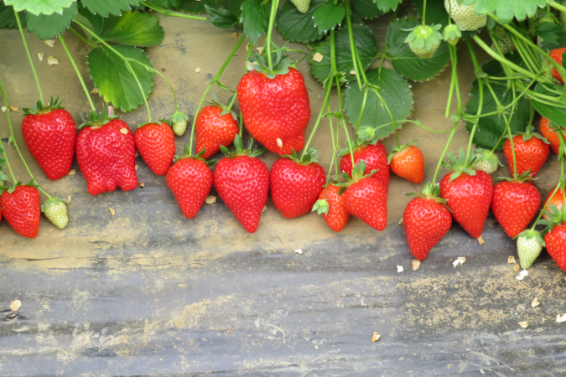

8.kép Olympia^{R} 9. kép Olympia^{R}

Joly^{R}:
Az olasz C.I.V. nemesítési programjából származó fajta. 3 nappal a Clery után érő, középkorai, hosszan érő, nagy termőképességű fajta. Tompa kúp alakú, nagyságát és egyöntetűségét a termésérés végéig tartja. Nagy, látványos, visszahajló csészelevelei vannak. Gyümölcse sötétpiros, nagyon mutatós és egyenletes. Húsa éa héja egyformán piros, kemény, jól viseli a kézi szedést. Kiváló íze, nagy cukortartalma van és emellett illatos is. Kiválóan hűthető, tárolható. Virágai nagyok, jól termékenyül. Bokra középerős növekedésű, minden talajtipust elvisel. Gombabetegségekkel szemben elég ellenálló.

Syria^{R} (Nemesítő: New Fruits)
Keresztezéses nemesítésből állították elő Cesenában, Európai fajtaszabadalmi bejelentésének száma: 20100149.
Gyümölcse középnagy- nagy, attraktív, kúpos. Színanyagban gazdag, élénk piros. Kiváló ízű, édes fajta, C-vitaminban gazdag. Jól bírja a manipulációt és a mélyhűtést is! Érése az Albát követően 6 nappal kezdődik. Szabadföldi termesztésre ajánlott fajta, mely akár két évig is termesztésben tartható.
A kontinentális klímát jól tűri. (Pl. Magyarország) Fő erényei: esőálló, nem rothadékony fajta, kiváló gyümölcsízzel és jó tárolhatósággal, ipari feldolgozhatósággal (fagyasztás, püré, jam). Esetleges hibái: baktériumokra kissé érzékeny, gyümölcsének színe túléretten sötétpiros.

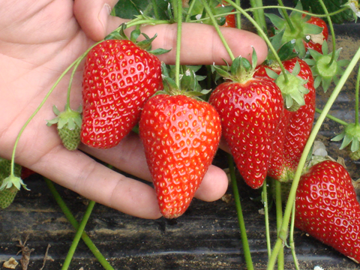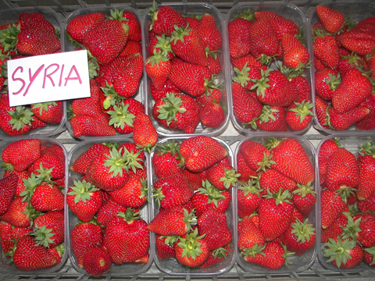

10.kép Syria^{R} 11. kép Syria^{R}

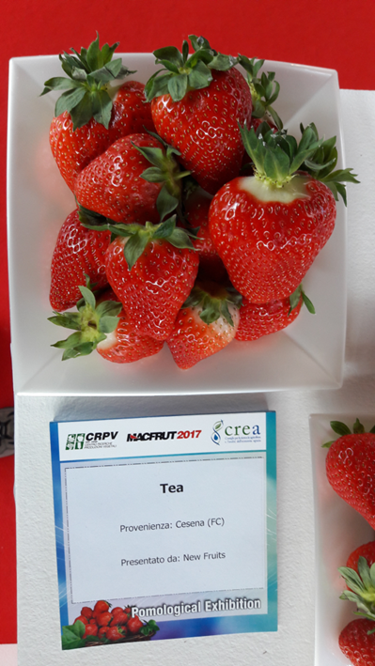

12. kép Tea^{R}

Tea^{R} (Nemesítő: New Fruits, NF633) ÚJDONSÁG!
Közepes növekedési erélyű, kiemelkedő hozammal. (1 kg/bokor). Különösen ajánlják kontinentális területekre, mind szabadföldi, mind fóliás termesztésre. Virágzási ideje és érési ideje közepes. Gyümölcse nagy, 28 g átlagsúlyú, kúp alakú, gyümölcshúsa szilárd, jól manipulálható. Élénk piros színű, csillogó, kiváló ízű, hosszan pulton tartható. Korai palántaültetés javasolt! Betegség-ellenállósága még vizsgálat alatt van!

Elsanta^{R} (Nemesítő: Plant Research International BV.)
Középkorai érésű. Elterülő, erős növekedésű, laza habitusú, indaképzése közepes. Gyümölcse nagy, kúp alakú, erősen fénylő, nagyon mutatós. Aromája inkább közepes, érett állapotban történő szedéskor, jóval aromásabb. Elsősorban friss piaci értékesítésre javasolt, előhűtve sokáig tartja fényes piros színét. Nem túl késői ültetésnél magas hozamú. Sokáig szüretelhető. Telepítése szamócával korábban nem hasznosított területekre, jó talajszerkezetű ültetvényekbe javasolt, mert gyökérbetegségekre fogékony és állománya kiritkulhat. Szabadföldi és fóliás termesztésre is ajánlott, házikertben bő termése miatt kedvelik.

KÖZÉPKÉSEI FAJTÁK:

Scala^{R} SG0203 Nemesítő: F. Zenti (I). Európai főlicence tulajdonos: New Fruits s.a.s. ÚJDONSÁG!
Érési ideje: Középkései, az Elsanta után 4 nappal kezd érni. Kb. az Asia^{R} érési idejében. Növény: robosztus növekedésű fajta. Gyümölcs: hosszúkás, kúp alakú, nagyon mutatós fajta, élénkpiros színű, jó ízű. Hússzilárdsága kiváló.
Gyümölcs mérete nagyon nagy (33 g/bogyó). Terméshozama kiemelkedő.
Termesztési sajátosság: Mivel erőteljes a növekedése normál viszonyok mellett is, ezért nem szabad túlzásba vinni a nitrogén tápoldatozást!
Érzékenység: Gyökérbetegségekre nem, de lisztharmatra érzékeny a fajta. Ajánlott tavasszal és ősszel is lisztharmat ellen megelőző kezelést alkalmazni!

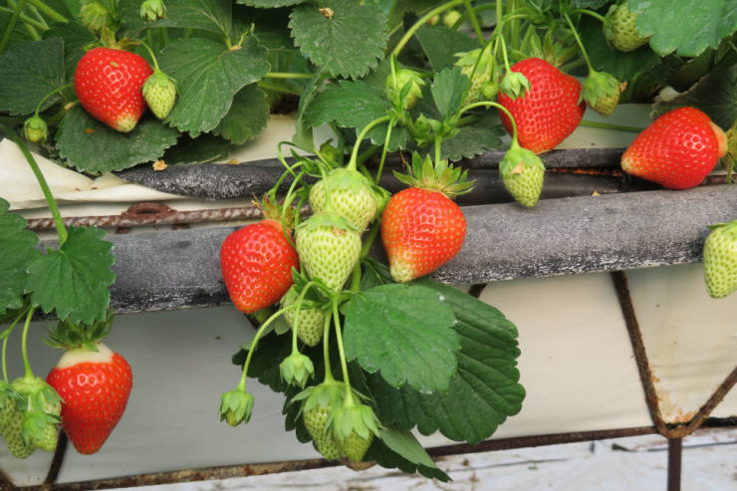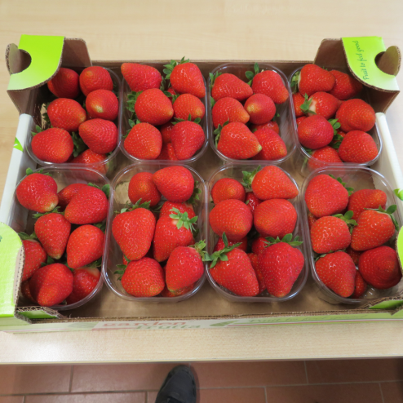

- kép Scala^{R} 14. kép Scala^{R}

Talia^{R} Nemesítő: New Fruits s.a.s. ÚJDONSÁG!
Középkései fajta, a jelenlegi fajtasor egyik legperspektívikusabb tagja. Gyümölcsmérete nagy, Az Asia^{R} termés súlyával hasonló, kissé vállas, megnyúlt kúp alakú. Termésmennyisége az olasz mérések szerint kb. 1 kg/bokor. Kontinentális klímára javasolt fajta!

Marmolada^{R}
Régi olasz fajta. Az Elsanta után öt nappal érik, gyümölcse nagy. Termőképessége kiváló. Jól csomagolható és szállítható, a pultállósága 3-4 nap. Íze közepes. Bokra középerős növekedésű, jó télállóság jellemzi. Korai ültetés javasolt.

KÉSŐI FAJTÁK:

Sibilla^{R}: Középkései érésű, kontinentális klímára ajánlott, nagy hidegigényű fajtaújdonság. Nagyon erős, egészséges bokrú, virágait a levelek alatt hozza. Nagy termőképességű. Gyümölcse szép, megnyúlt kúp. Húsállománya kiegyenlített, kemény, nagy cukortartalommal. Méret nagy, színe csillogó piros. ESŐÁLLÓ!

Laetitia^{R}
Igen kései érésű fajta. Értéke az érés idejében rejlik.

FOLYTONTERMŐ FAJTÁK:

San Andreas^{R} UC Davis nemesítés, USA.
Minőségben, termésmennyiségben és betegség ellenállóságban kimagasló fajta, gyönyörű gyümölcs alakkal és a folytontermőket meghazudtoló gyümölcs nagysággal. Íz és zamatanyagokban azonban elmarad a legjobbaktól! Ennek ellenére, elkezdték a termesztését Olaszországban is és Hollandiában is.

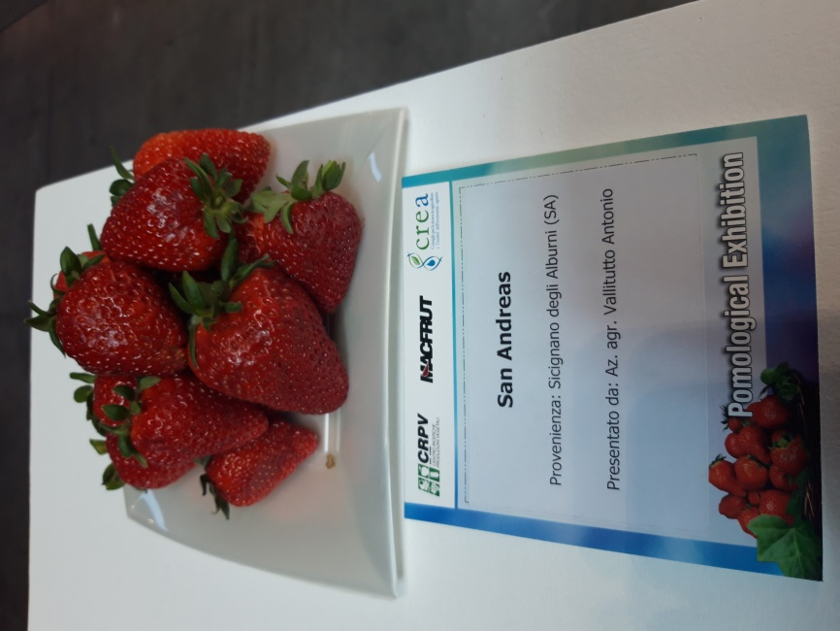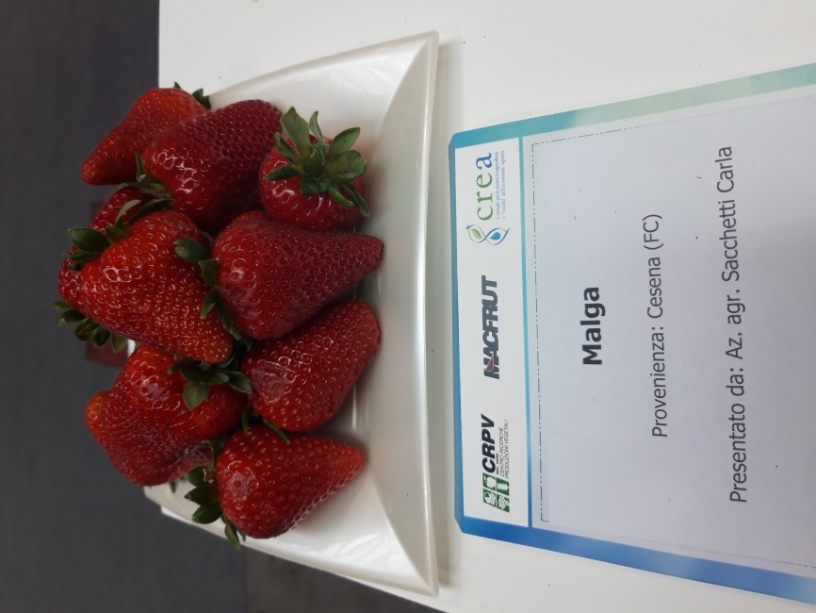

- kép San Andreas 16. kép Malga

Malga^{R} SG134. Nemesítő: F. Zenti (I). Licence-adó: New Fruits SAS (I) ÚJDONSÁG!
Ez az új, folytontermő fajta, tulajdonságaiban hasonlít a jelenleg termesztett Kaliforniai folytontermőkhöz. A növények közepesen erős növekedésűek, kontinentális klímára jól adaptálódnak.
Virágzása nagyon korai. A virágzás kezdete egybe esik a vegetatív növekedés megindulásával, ha az időjárás nem szól közbe.
Gyümölcsei kúp alakúak, fényes, narancsos piros színűek. Nagy hozam és jó íz jellemzi.
Tanács: jó eredményeket ad tápkockás palánták használatával is!

Mara des Bois^{R}
Kétszertermő fajta. Az első érési ideje korai, a második középkorai, július közepén kezdődik. Virága kicsi, lomb alatt virágzik. Első gyümölcsei középnagyok, lapított kúpalakúak, jó ízűek. Terméshozama közepes. A meszes talajt nem kedveli. Ez a fajta még házikerti fajta!

Albion^{R} UC Davis nemesítés, USA.
Az Albion egyenletes, erős, kompakt bokrú fajta, sötétzöld levelekkel, kiváló minőséggel. Nem érzékeny gomba betegségekre. Bő indahozamú, ezek nagy részét azonban le kell szedni terméséréskor, mert elsűrűsítik, legyengítik az állományt ! Területegységre vetítve kevesebb kell belőle, mint pl. A Selvából, de mivel kisebbek a növények, ezért ajánlatos nagyobb rhizóma átmérőjű növényeket telepíteni mind szabadföldön, mind termesztőberendezésekben! Az első gyümölcsök alakja hosszan megnyúlt kúp, később rövidül és tompakúp lesz. Íze nagyon kellemes, keménysége és tárolhatósága kiváló! Termesztői fajta Magyarországon is!

